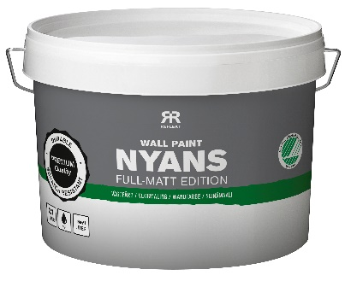**REFLEKT Nyans Full Matt**

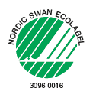

**Produktdatablad – Reflekt Nyans Full Matt Veggmaling**

|  |  |
| --- | --- |
| **Produktbeskrivelse:** | Høykvalitets helmatt maling for maling av vegger og tak. Lettmalt og drypper minimalt. Den helmatte effekten gir en elegant finish til alle husets tørre rom. Miljømerket med Svanen. |
| **Produktanvendelse:** | Brukes til vegger av puss, betong, glassvev, glassteppe og tapet.  Brukes når man ønsker en slitesterk og vaskbar flate. Utmerket for utsatte overflater, for eksempel i gangen og på kjøkkenet. |
| **Slik gjør du det:** | * Underlaget skal være rent, tørt og fast * Eventuelle mindre hull og sprekker sparkles med Reflekt Lettsparkel * Tidligere malte overflater rengjøres med Reflekt Malervask Inne * Overflater med risiko for gjennomslag fra f.eks. nikotin eller fukt grunnes med Reflekt 2-i-1 Isolergrunning og Dekkmaling * Røres før bruk * Egnet som underlag for veggklistremerker når malingen er gjennomherdet   **Tekniske data:**  **Glans:** 3, helmatt  **Tetthet:** Ca. 1,5 kg/l  **Faste stoffer:** Ca. 60 vekt%  **Forbruk:** Ca. 8 m²/l per behandling  **Påføringstemp.:** Min. +10 °C, maks. +25 °C. Maks. luftfuktighet 80 % RF  **Tørketid ved +23 °C og normal**  **luftfuktighet (60 % RF):** Berøringstørr: Ca. 1–2 timer  Overmalbar: Ca. 2 timer  Gjennomherdet: Flere døgn  **Fortynning:** Vann  **Rengjøring av verktøy:** Vann  **Oppbevaring av uåpnet/åpnet forpakning:** Kjølig, frostfritt og godt lukket.  **Verneutstyr ved:** Sprøyting: Overtrekksdrakt, helmaske med kombifilter. Maling: Øyevern, hansker. Sliping: Munnbind.  **Miljøinformasjon:** Fjern mest mulig maling fra verktøyene før rengjøring i vann. Flytende malingrester og rengjøringsvæske skal ikke tømmes ut i avløpet, men overlates til lokal miljøstasjon. Minimer malingsavfallet ditt ved å på forhånd regne ut hvor mye maling du trenger. Ta vare på malingen som blir til overs slik at du kan bruke den en annen gang. På den måten forminsker du effektivt produktets miljøpåvirkning. |
|  |  |